Anexa 6.2.1 - Cerere de ofertă (CO)
Nr. ………………………..

Proiectul privind Învățământul Secundar (ROSE)
Schema de Granturi SGNU (Schema Granturi Necompetitive pentru Universități)
Beneficiar: Facultatea de Litere, Universitatea „Vasile Alecsandri” din Bacău
Titlul subproiectului: Acces la carierӑ. Traseu remedial pentru studenţii din domeniul sociouman (ARES)
Acord de grant nr. 269/SGU/NC/II din 25.11.2019
Bacau,……………………….

INVITAȚIE DE PARTICIPARE
pentru achiziția de „MESE DE CALCULATOR”

Stimaţi Domni:

1. Beneficiarul Universitatea „Vasile Alecsandri”din Bacau a primit un grant de la Ministerul Educației Naționale-Unitatea de Management al Proiectelor cu Finanțare Externă, în cadrul Schemei de Granturi SGNU (Schema Granturi Necompetitive pentru Universități) derulate în Proiectul privind Învățământul Secundar – ROSE, şi intenţionează să utilizeze o parte din fonduri pentru achiziția bunurilor pentru care a fost emisă prezenta Invitație de Participare. În acest sens, sunteti invitaţi să trimiteţi oferta dumneavoastră de preţ pentru următoarele produse:

Nr. crt. | Denumirea produselor | Cantitate
1 | Mese de calculator | 4

2. Ofertanţii vor depune o singură ofertă care să includă toate produsele solicitate mai sus.

3. Oferta dumneavoastră, în formatul indicat în Anexă, va fi depusă în conformitate cu termenii şi condiţiile de livrare precizate și va fi trimisă la:
Adresa: Calea Marasesti nr. 157
Telefon/Fax: +40 234542411, +40 234545753
E-mail: dan.rusei@ub.ro
Persoană de contact: Rusei Dan Andrei

4. Se acceptă oferte transmise în original, prin E-mail sau fax.

5. Data limită pentru primirea ofertelor de către Beneficiar la adresa menţionată la alineatul 3 este: 22.03.2021 ora 10.00. Orice ofertă primită după termenul limită menționat va fi respinsă.

6. Preţul ofertat. Preţul total trebuie să includă şi preţul pentru ambalare, transport, instalare şi orice alte costuri necesare livrării produsului la următoarea destinatie: Calea Marasesti nr. 157. Oferta va fi exprimată în Lei, iar TVA va fi indicat separat.

7. Valabilitatea ofertei: Oferta dumneavoastră trebuie să fie valabilă cel puțin 30 zile de la data limită pentru depunerea ofertelor menţionată la alin. 5 de mai sus.

8. Calificarea ofertantului Oferta dvs. trebuie să fie însoțită de o copie a certificatului de înregistrare eliberat de Oficiul Registrului Comerțului din care să rezulte numele complet, sediul, persoanele autorizate/ administratorii și domeniul de activitate ce trebuie să includă și furnizarea bunurilor care fac obiectul prezentei proceduri de achiziție sau similare.
9. Evaluarea şi acordarea contractului: Doar ofertele depuse de ofertanți calificați și care îndeplinesc cerințele tehnice vor fi evaluate prin compararea preţurilor. Contractul se va acorda firmei care îndeplinește toate specificațiile tehnice solicitate și care oferă cel mai mic preţ total evaluat fără TVA.
10. Vă rugăm să confirmaţi în scris primirea prezentei Invitații de Participare şi să menţionaţi dacă urmează să depuneţi o ofertă sau nu.

Responsabil achiziţie
Rusei Dan Andrei

Anexa

Termeni şi Condiţii de Livrare*

Proiectul privind Învățământul Secundar (ROSE)
Schema de Granturi SGNU (Schema Granturi Necompetitive pentru Universități)
Beneficiar: Facultatea de Litere, Universitatea „Vasile Alecsandri” din Bacău
Titlul subproiectului: Acces la carierӑ. Traseu remedial pentru studenţii din domeniul sociouman (ARES)
Acord de grant nr. 269/SGU/NC/II din 25.11.2019

1. Oferta de preț [a se completa de către Ofertant]

Nr. crt.  (1) | Denumirea produselor  (2) | Cant.  (3) | Preț unitar fără TVA  (4) | Valoare Totală fără TVA  (5=3*4) | TVA  (6=5* %TVA) | Valoare totală cu TVA  (7=5+6)
1 | Mese de calculator | 4
 | TOTAL

2. Preţ fix: Preţul indicat mai sus este ferm şi fix şi nu poate fi modificat pe durata executării contractului.

3. Grafic de livrare: Livrarea se efectuează în cel mult _______ de la semnarea Contractului/ Notei de Comanda, la destinația finală indicată, conform următorului grafic: [a se completa de către Ofertant]

Nr. crt. | Denumirea produselor | Cant. | Termene de livrare
1 | Mese de calculator

4. Platafacturii se va efectua în lei, 100% la livrarea efectivă a produselor la destinaţia finală indicată, pe baza facturii Furnizorului şi a procesului - verbal de recepţie, conform Graficului de livrare.

5. Garanţie: Bunurile oferite vor fi acoperite de garanţia producătorului cel puţin 1 an de la data livrării către Beneficiar, pentru produsele pentru care este solicitată garanție de către beneficiar, dacă este cazul. Vă rugăm să menţionaţi perioada de garanţie şi termenii garanţiei, în detaliu.

6. Instrucţiuni de ambalare:
Furnizorul va asigura ambalarea produselor pentru a împiedica avarierea sau deteriorarea lor în timpul transportului către destinaţia finală.

7. Specificaţii Tehnice

Masa de calculator de 2 (doua) locuri, 4 bucati
 | Specificații tehnice solicitate | Specificatii tehnice ofertate
1. | Denumire: MASA DE CALCULATOR CU 2 (DOUA) LOCURI
 | Descriere generală: masa de calculator cu 2 locuri
Detalii specifice şi standarde tehnice minim acceptate de către Beneficiar
Dimensiuni : L=1200 mm, l =600 mm, H = 770 mm, polite inferioare pe ambele fete, piesa interioara verticala pentru rigidizare structura.
Material: PAL melaminat, culori nuante de lemn, canturi ABS de 2 mm si 0.4 mm, polite inferioare pe ambele fete, polita mobila pentru suport tastatura
Garanție 24 luni
Bunurile se vor livra cu toate accesoriile necesare montării

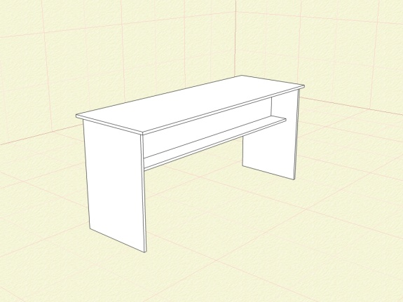
Poza este cu caracter orientativ.

Perioada de valabilitate a ofertei:____________ de la termenul limită de depunere
Ofertant
Semnătura autorizata
Data: …………………….

Anexa Termeni și Condiții de Livrare este formularul în care Beneficiarul va completa condițiile în care dorește furnizarea bunurilor (Pct. 3 - perioada de livrare, pct. 7A – Specificații Tehnice solicitate). Ofertanții completează formularul cu oferta lor - pct.1, pct. 3 si pct.7B - şi îl returnează Beneficiarului semnat, dacă acceptă condițiile de livrare cerute de Beneficiar.

